Задания для учащихся по предмету «Сольфеджио» 2 класс
Преподавателя Трошиной Валентины Васильевны
Срок выполнения: с 13.04.20 по 20.04.20
Занятия по программе осуществляются дистанционно через WhatsApp.

Урок 2. Тональность до минор.
- Новая тема: Тональность до минор.
До минор является параллельной тональностью Ми бемоль мажора.
Вспомнить, что такое параллельные тональности?
Записать в тетрадь для правил. Все ноты пишем в нотную тетрадь!!!
Параллельные тональности – это мажор и минор, у которых одинаковые ключевые знаки, но разные тоники. Расстояние между тониками параллельных тональностей – три ступени или точнее малая терция (три полутона).
Минорный лад - это лад, устойчивые звуки которого образуют минорное трезвучие. Строение: 1т (тон) + ½т (полутон) +1 т + 1т + ½т +1 т + 1т
В музыке существует 3 вида минора!!!
Вспомнить!
Три вида минора.
- Натуральный минор – ни какие ступени не изменяются.
- Гармонический минор – это минор с повышенной 7 ступенью.
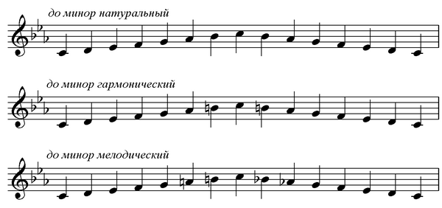
- Мелодический минор – это минор, в котором при движении вверх повышаются 6 и 7 ступени, а вниз – как в натуральном миноре. Эти знаки отменяются.

- Повторить ступени:
- Устойчивые I – III – V
- Неустойчивые II – IV – VI – VII
- Вводные II – VII
- Главные I – IV - V
Выписать в нотной тетради все ступени нотами в до миноре по образцу Ми бемоль мажора!
Не забываем писать ключевые знаки! А также напоминаю, что в до миноре I ступень будет нота ДО!
Образец,

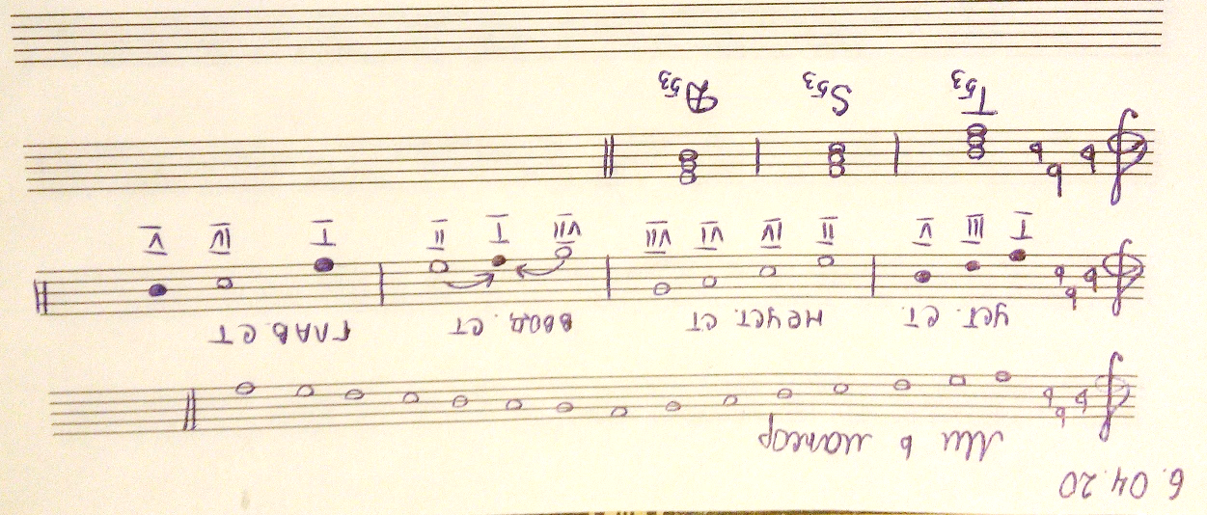

- Работа с аккордами. Вспомнить что такое трезвучие.
Выписать в нотной тетради все главные трезвучия нотами в до миноре по образцу Ми бемоль мажоре! (см. выше)
Напоминаю, что в миноре трезвучия главных ступеней – минорные и обозначаются с маленькой буквы t53, s53, d53!!!
- Вспомнить транспонирование или по-другому транспозиция.
Записать в тетрадь для правил.
Транспозиция в музыке (от позднелат. transpositio ‒ перестановка) (транспонировка), перенесение мелодии на другую высоту вверх или вниз. Мажорные мелодии переносятся только в мажор, а минорные – в минор!!!
Объясняю, как правильно сделать! Вспоминаем правило, мы уже делали!
- Вначале определить тональность песенки. Смотрим на последнюю ноту в такте и ключевые знаки. Выясняем, что песенка написана в тональности Ре мажор.
- Нам необходимо записать песенку в тональности Ми бемоль мажор. Выясняем, на сколько ступеней нота ми бемоль выше, чем нота ре? Думаю, все догадались, выше на одну ступень!
- Делаем вывод! Переносим все ноты на одну ступень выше! Если песенка начинается с ноты ФА, то у вас песенка в новой тональности начнется с ноты СОЛЬ!
- Помнить!
При ключе выписываем ключевые знаки ми бемоль мажора, то есть 3 бемоля и песенка у вас должна закончиться на тонике, ноте МИ бемоль!
Ритмический рисунок, то есть все длительности в песенке остаются без изменения!
Перейти по ссылке на видео урок ТРАНСПОЗИЦИЯ https://www.youtube.com/watch?v=M9X8aEOhVdo

- Сделать транспонирование песенки «Прилетай скворец» и записать ее в ми бемоль мажоре.
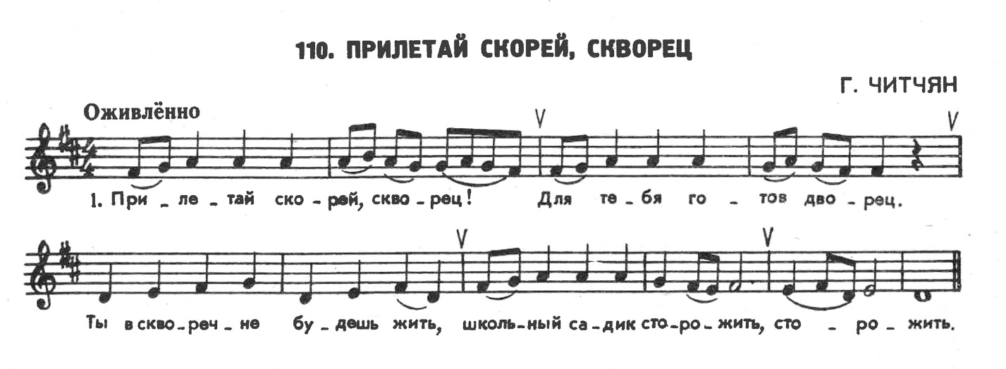

- Выучить правила, которые записали в тетрадь!
- Закрепить размер 4/4.
Размер 4/4 имеет 4 доли и считается до 4: 1и 2и 3и 4и! Дирижер показывает 4 взмаха.
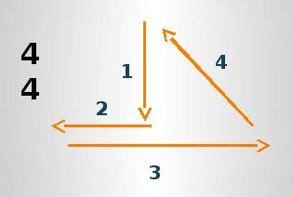
Повторить сетки дирижирования!

ЗАПОМНИТЬ, что должно быть записано в нотной тетради!
- 3 вида до минора
- Выписаны уст., неуст., ввод., главные ступени
- Выписаны главные трезвучия t53 s53 d53
- транспонирование песенки «Прилетай скворец»
Задания для учащихся по предмету «Сольфеджио» 4 класс
Преподавателя Трошиной Валентины Васильевны
Срок выполнения: с 15.04.20 по 22.04.20
Занятия по программе осуществляются дистанционно через WhatsApp.

Урок 2. Интервалы и аккорды в тональности.
- Повторить правила и записать в тетрадь для правил:

Интервал (с латинского «расстояние») – расстояние между 2 звуками.
Если звуки интервала взяты одновременно – это гармонический интервал, если последовательно друг за другом – мелодический интервал.
Нижний звук интервала – основание, верхний – вершина. Интервал, взятый от основания к вершине, называется – восходящим, а от вершины к основанию – нисходящим.
Интервалы, образованные в пределах октавы называются – простые, а шире октавы – составными.

Интервалы в ладу или в тональности.
В натуральном мажоре и миноре ч1 строится на всех ступенях
В натуральном мажоре: м2 – на 3 и 7 ступенях, а б2 – на остальных ступенях
В натуральном миноре: м2 – на 2 и 5 ступенях, а б2 – на остальных ступенях
В натуральном мажоре: б3 – на главных ступенях лада (Т,S, D), а м3 – на остальных
ступенях
В натуральном миноре: б3 – на 3,6,7 ступенях, а м3 – на остальных ступенях
В натуральном мажоре: ч4 – на всех ступенях, кроме 4 ступени – на ней ув4
7
В натуральном миноре: ч4 – на всех ступенях, кроме 6 – на ней ув4
В натуральном мажоре: ч5 – на всех ступенях, кроме 7 – на ней ум5.
В натуральном миноре: ч5 – на всех ступенях, кроме 2 – на ней ум5.
В натуральном мажоре: б6 – на 1, 2, 4, 5 ступенях, а м6 – на остальных ступенях
В натуральном миноре: б6 – на 3, 4, 6, 7 ступенях, а м6 – на остальных ступенях
В натуральном мажоре: б7 – на 1, 4 ступенях, а м7 – на остальных ступенях
В натуральном миноре: б7 – на 3, 6 ступенях, а м7 – на остальных ступенях
В натуральном мажоре и миноре ч8 строится на всех ступенях.

Аккорд - созвучие из трёх и более звуков, расположенных по терциям.
Трезвучие (53) – это аккорд, состоящий из 3 звуков, расположенных по терциям. Звуки, входящие в состав трезвучия имеют свои названия: нижний звук – прима или основание, средний – терция или терцовый звук, верхний – квинта или квинтовый звук.
Если звуки трезвучия расположены по терциям – это основной вид трезвучия.

Аккорды в ладу или в тональности.
К ним относятся главные трезвучия с обращением
Т53 – Т63 – Т64
S53 – S63 – S64
D53 – D63 – D64 и D7.
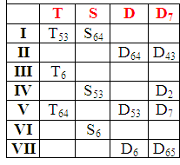

- Работа в тональности Си мажор – 5 диезов
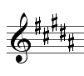
- Так как будем работать в тональности Си мажор, не забываем на каждой нотной строчке писать ключевые знаки в правильном порядке!

- Построить б3 – на главных ступенях лада (I, IV, V), а м3 – на остальных ступенях?
- Построить б6 – на 1, 2, 4, 5 ступенях, а м6 – на остальных ступенях?
- Построить интервальную цепочку в данной тон-ти
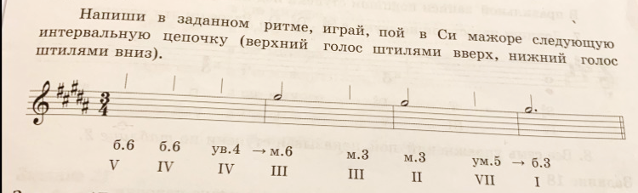

- Построить аккордовую последовательность (все аккорды отдельно вы построили на прошлом уроке, см. тетрадь!)
Т53 – D63 – T53 – T63 – S53 – S63 – D53 – D7 – T3
I VII I III IV VI V V I
- Сыграть все построения в тетради на своем инструменте и спеть

- Сольфеджирование № 440

Для того, чтобы найти номер перейдите по ссылке или в учебнике Одноголосие 1 часть!

https://vk.com/doc57891579_473597715?hash=d0823495c758488c81&dl=3a76e41a7cdd63f298

- Определить размер. Хлопать ритм ритмослогами в данном размере.
- Называть ноты с дириж.
- Переписать номер в тетрадь
- Найти в номере 5 широких интервалов (то есть от ч5 до ч8) обвести кружочком и определить
- Прослушать и спеть
http://diafon.ru/solfa_kf38/

